СКФУ запускает для школьников бесплатные онлайн курсы по школьным предметам

Северо-Кавказский федеральный университет предлагает выпускникам 11 классов, а также старшеклассникам пройти обучение в формате дистанционных образовательных технологий по следующим дисциплинам: математика, физика, информатика и обществознание.
Для доступа к электронным учебным материалам для подготовки к единому государственному экзамену (ЕГЭ) необходимо зайти на сайт системы управления обучением СКФУ по ссылке: https://el.ncfu.ru и выбрать категорию «Подготовка к ЕГЭ»
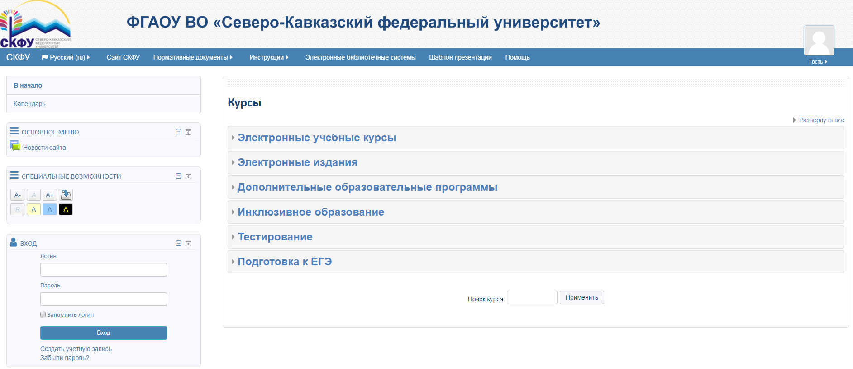
При переходе в данную категорию будет представлен перечень дисциплин. Необходимо кликнуть на выбранный предмет.
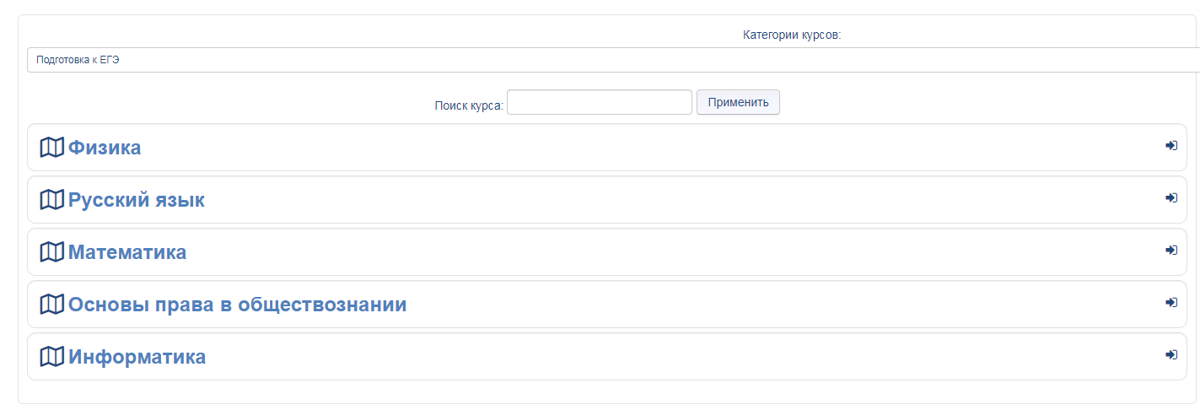
Далее откроется окно для записи на изучение выбранного курса. Нажмите кнопку «Продолжить»
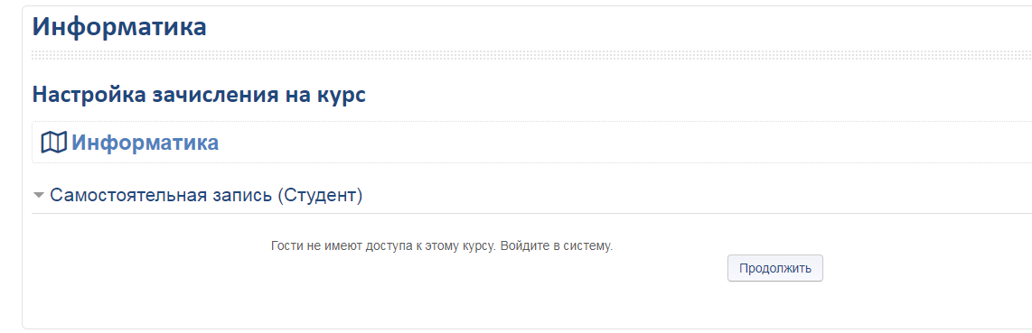
и создать учетную запись
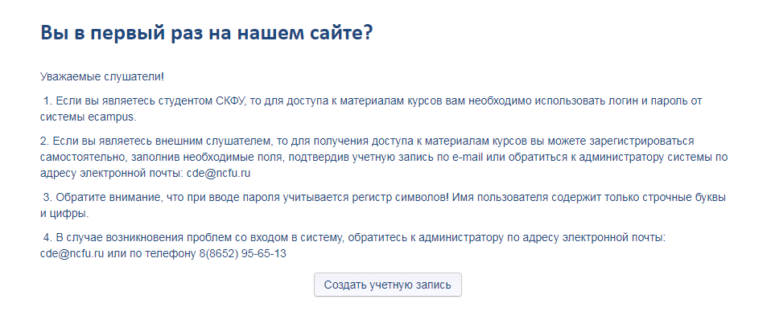
Далее необходимо заполнить обязательные поля регистрационной карточки и нажать кнопку «Сохранить»
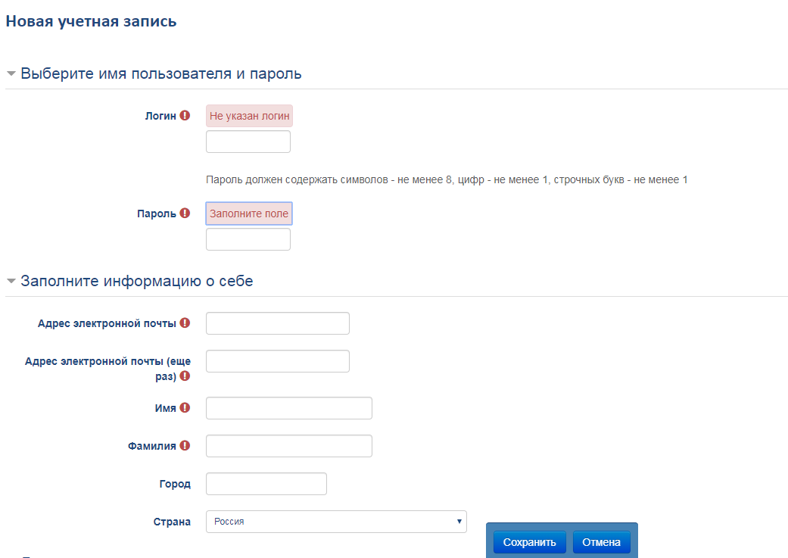
Далее на указанную при регистрации электронную почту придет письмо со ссылкой, по которой необходимо пройти, подтвердить учетную запись. После подтверждения учетной записи необходимо нажать на кнопку «Записать на курс»
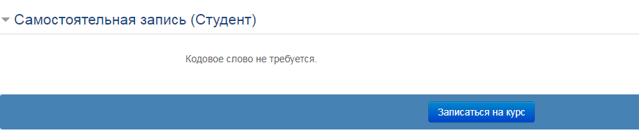
Для записи на другие курсы необходимо нажать кнопку «Подготовка к ЕГЭ» в верхнем меню экрана, выбрать интересующий предмет и нажать кнопку «Записать на курс».
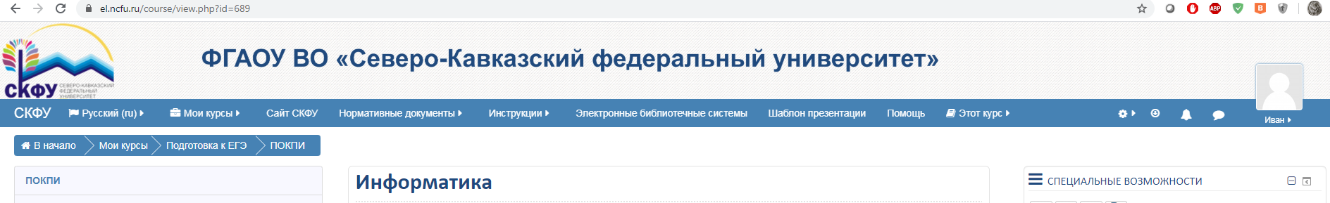
В случае, если у Вас возникли вопросы и Вы хотите их задать преподавателю, необходимо в изучаемом предмете нажать кнопку «Создать новое письмо» в блоке «Быстрая почта», расположенном в правой части экрана
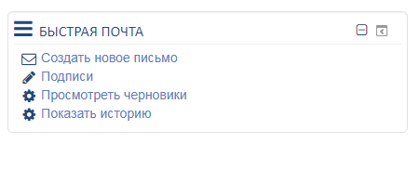
В открывшемся окне необходимо выбрать в поле «Фильтр ролей» категорию «Учитель», из поля «Потенциальные получатели» выбрать ФИО преподавателя (ей) кому Вы хотите задать вопрос и нажать кнопку «Добавить».

Далее в поле «Тема» необходимо указать тему письма, например «Вопрос по теме…» . В поле сообщения Вы можете описать свою проблему или задать вопрос, а также при необходимости в поле «Приложение» прикрепить Ваш файл на проверку для преподавателя и нажать кнопу «Отправить электронную почту». Наш преподаватель свяжется с Вами!
